國立中山大學109學年度
「圖書館專業人員在職進修學分班」招生簡章

- 依 據：教育部91年5月17日台（九一）參字第九一○六九六九九號令修正「大學
推廣教育實施辦法」。
- 目 的：（一）為增進圖書館相關工作人員、學校教師、職員等之圖書資訊專業知能。
（二）培育人才與提升圖書資訊服務效能。
（三）提供社會大眾進修學習機會，促進終身學習社會之建立。
- 招生對象：圖書館工作人員、學校教師及對圖書資訊專業知能有興趣之人員。
- 招生人數：50人（一班），不足25人不開班。
- 開設課程：
第二學期：圖書館管理、圖書資訊組織、資訊系統與資訊檢索、讀者服務、閱讀與圖書館。
修讀學分：10科共20學分（每科2學分。109學年上、下學期各修習10學分）。
- 師 資：國立中山大學與圖書資訊界專家學者授課。
- 學分發給：學年修讀期滿且成績經考核合格者，由國立中山大學頒發20學分之學分
證明，亦可登錄公務人員終身學習時數及教師研習時數。
- 開課期間：每學期授課180小時。
上 學 期：配合本校行事曆，暫訂110年2月19日至110年7月10日共計21週，
每週五13：30~17：30及週六9：00~16：00上課
- 上課地點：國立中山大學圖書與資訊處
- 收費標準：每一學分費2,700元，10學分共27,000元
- 報名繳費方式：
- 請先連線至中山大學線上收付款系統https://payment.nsysu.edu.tw/pay/ 列印繳費通知單 (流程見附件一)。
- 利用各金融機構自動提款機轉帳或前往臺灣銀行各分行臨櫃繳款。
填妥報名表（如附件二），檢附一吋相片二張（背面書明姓名）、最高學歷證件影本、服務證明文件、ATM交易明細表或銀行繳費收據影本郵寄至「804高雄市鼓山區蓮海路70號 國立中山大學圖書與資訊處張小姐收」。
- 報名繳費截止日期：110年1月25日
- 退費標準： 報名繳費後，若未達開班人數，另行通知全額退費；已開班除因重大疾病〈持公立醫院診斷證明〉等特殊原因，經本單位主管核准，學員自實際上課日前退學者，退還已繳學雜分費等各項費用之九成。自實際上課之日算起未逾全期三分之一者退還已繳學分費、雜費等各項費用之半數。在班時間已逾全期三分之一者，不予退還。
- 備註：
（一）全修生之舊生，若欲選修單一新設課程，學費給予九折之優惠。
（二）簡章如有未盡事宜，開班單位得隨時修訂並公布於網站；洽詢電話：
07-5252000轉2455張小姐；E-mail：rebecca527527@g-mail.nsysu.edu.tw
- 圖書與資訊處學分班網 https://lis.nsysu.edu.tw/p/412-1001-9060.php
國立中山大學『圖書館專業人員在職進修學分班』報名表
編號：
班別 | 109學年第20期 | 報名日期 | 109 年 月 日 |  |  | (照片黏貼處)
姓名 |  | 性別 | □男 □女 |  |  | (照片黏貼處)
身分證  字號 |  | 出 生  年月日 | 民國 年 月 日 |  |  | (照片黏貼處)
最高學歷 | 學校： 科系： 畢業年：
現職  單位 | 名稱：  職稱： |  |  | 授課方式  (二選一) | □面授 □數位
現職  單位 |  |  |  | 課程  選擇 | ○圖書館管理  ○圖書資訊組織  ○資訊系統與資訊檢  ○讀者服務  ○閱讀與圖書館
通訊處 |  |  |  | 課程  選擇
聯 絡  電 話 | 公：( ) 宅：( ) 手機： |  |  | 課程  選擇
電子信箱 |  |  |  | 課程  選擇
請提供以下資訊，俾使課程規劃及上課安排更為周延。
報名動機 | □增進工作知能 □單位指派參加 □個人研究興趣 □與更多同道交流  □習得第二專長，為調遷或轉業準備 □其他：＿＿＿＿＿＿＿＿＿＿＿＿＿＿
希望增進 知識經驗 | □圖書館學原理方法 □圖書資訊使用者研究 □機構管理與行銷  □電腦網路科技應用 □拓展人際關係 □其他：＿＿＿＿＿＿＿＿＿
住宿需求 | □不需住宿 □自行安排 □希望住宿校內 □請提供學校鄰近住宿資訊  註：中山大學設校友會館，費用每房每日一千元，可供二人住宿，惟房間數量有限，本館可提供住宿資訊，但不保證開課期間皆有房間可住或住宿實際費用。
申 請  停車證 | □汽車，車號： □機車，車號：  註1：中山大學推廣教育班學員來校請依規定停放指定停車場，申辦汽車停車證一學期1000元，機車停車證一學年400元，開學當日繳交。  註2：申辦停車證一人只能固定一個車號，更換車牌號碼或退除不用需另付30元手續費
繳交資料 | ※一吋相片二張（背面書明姓名） ※最高學歷證件影本  ※服務證明文件 ※ATM交易明細表或銀行繳費收據影本
注意事項 | - 請先連線至本校線上收付款系統(http://140.117.13.70/OLPRS/pay.asp)列印繳費通知單。  - 利用各金融機構自動提款機ATM轉帳或前往臺灣銀行各分行臨櫃繳款取得繳費收據。  - 填妥報名表，檢附一吋相片二張(背面書明姓名)、最高學歷證件影本、服務證明文件、ATM交易明細表或銀行繳費收據影本，於報名繳費截止日前掛號寄至「804高雄市  鼓山區蓮海路70號，國立中山大學圖書與資訊處張小姐收」。  - 學分班網址：http://lis.nsysu.edu.tw/files/11-1240-9060.php，  - 洽詢電話：(07)5252000轉2455張小姐 傳真：(07)5252400  E-mail: rebecca527527@g-mail.nsysu.edu.tw

中山大學線上收付款系統連線繳費使用說明
- 先登入線上繳款網頁：https://payment.nsysu.edu.tw/olprs70/pay.asp
- 選擇收款單位（圖書與資訊處）及收款款別（圖書館專業人員在職進修學分班第 20期—09DF32），再按「確認送出(ok)」。
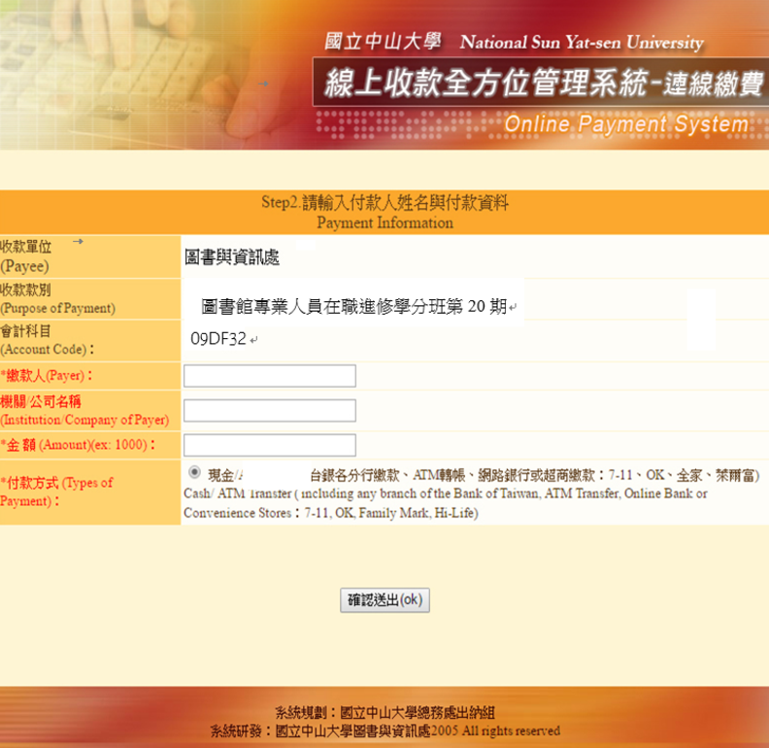
- 輸入付款人姓名與付款資料：填入姓名、身分証號碼、金額(全修$27,000 元整，選修 1 科$5,400 乘以選擇科數，例：2 科*5,400 元，則填寫金額為$10,800 元整)，收據須另立抬頭名稱者（例如：XX 高級中學），請鍵入所需名稱，再按「確認」送出
- 付款資料確認：資料無誤請按「確認」，若有錯誤則「取消」。
- 繳款方式：
請列印「國立中山大學線上付款系統收據」，下列方式擇一繳交。
(一) 臨櫃繳費：持「國立中山大學線上付款系統收據」至臺灣銀行各分行臨櫃繳款，並 保留銀行繳費收據。
(二) 自動提款機 ATM 繳款：至全國各金融機構之自動提款機 ATM 轉帳繳款。 步驟：插入金融卡→輸入密碼→其它服務（其它轉帳／跨行轉帳）→跨行其他轉入
帳號→銀行代碼 004→繳費帳號（共 14 碼）→繳費金額→結束→列印交易明 細表（備查）。

（請見背面）

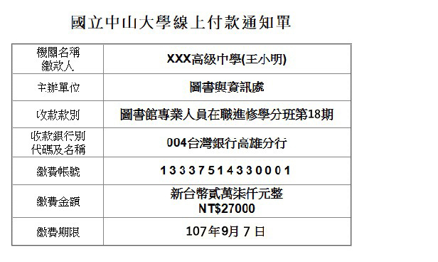
此為系統自動產生的流水號共 14 碼，為辨識繳款者身分，轉帳時請正確輸入收據上顯示的號碼
110年 1月25日
XXXXXXXXXXXXXX
六、附註：
（一）本校正式學費收據將於開學時核發，請妥善保留銀行繳費收據或 ATM 交易明細 表以便備查。
（二）洽詢電話：(07)525-2000#2455 張小姐
E-mail：rebecca527527@g-mail.nsysu.edu.tw
此為系統自動產生的流水號共 14 碼，為辨識繳款者身分，轉帳時請正確輸入收據上顯示的號碼。

